2019年中考物理试题分类汇编
——电压与电阻专题
一、选择题
1.（2019安徽，17）如图 ，电源电压保持不变，R为定值电阻 。闭合开关 ，向左移动滑片P ，则 （ ）
A. 电压表的示数变大，电流表的示数变大 B. 电压表的示数变大 ，电流表的示数变小
C. 电压表的示数不变，电流表的示数变大 D. 电压表的示数变小 ，电流表的示数变大
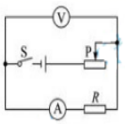
2.（2019吉林，4）有甲、乙两根镍铬合金线，甲和乙等长，乙粗些，把它们并联在同一电路中，它们两端的电压分别为U甲和U乙，下列判断中正确的是（ ）
A.U甲=U乙 B.U甲＜U乙
C.U甲＞U乙 D.无法确定
3.（2019吉林，6）如图所示，开关闭合后，发现电压表的示数接近电源电压，电流表几乎无示数，如果电路中只有一处故障，则故障是（ ）
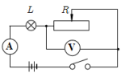
A.变阻器断路 B.小灯泡短路
C.电流表短路 D.小灯泡断路
4.（2019天津，5）如图是滑动变阻器的结构和连入电路的示意图，当滑片P向左滑动时，连入电路的电阻变小的是（ ）
A. 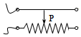 B. 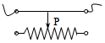
C. 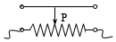 D. 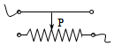
5.（2019天津，10）如图所示的电路中，两个小灯泡的规格相同。闭合开关后，只有一个小灯泡发光，电压表指针偏转明显。则故障原因可能是（ ）
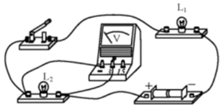
A. 短路 B. 断路 C. 短路 D. 断路
6.（2019岳阳，8）为保障安全，滚筒洗衣机内设置了电源开关S₁和安全开关S₂．当洗衣机门关上，S₂自动闭合，再闭合电源开关S₁洗衣机才能正常工作。下列简易原理图符合要求的是（ ）
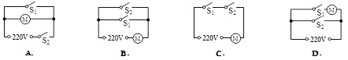

7.（2019攀枝花，11）如图所示，闭合开关，甲、乙、丙三灯泡均正常发光，两电表均有示数。一段时间后，三灯泡突然熄灭，两电表示数均变为零。若将甲、乙两灯泡互换，一电表示数仍为零，另一电表有示数。造成此现象的原因可能是（ ）

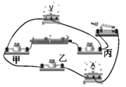
- 甲灯短路 B．甲灯断路 C．乙灯断路 D．丙灯断路
8.(2019北京，10)如图所示的电路中，将开关S闭合，灯L1和灯L2均发光，下列说法中正确的是（ ）
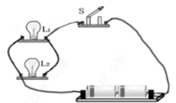
A．灯L1和灯L2串联
B．灯L1和灯L2两端的电压一定相等
C．通过灯L1的电流与通过灯L2的电流一定相等
D．通过灯L1的电流与通过电源的电流一定相等
9.（2019福建，13）在相同温度下，关于导体的电阻，下列说法正确的是（ ）
A．铜线的电阻一定比铝线的小
B．长度相同粗细也相同的铜线和铝线电阻相等
C．长度相同的两根铜线，粗的那根电阻较大
D．粗细相同的两根铜线，长的那根电阻较大
10..(2019绥化，7)下面四幅电路图中，仪表使用正确的是（ ）
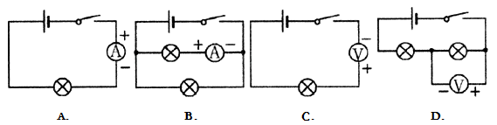11.（2019孝感，6）如图所示，通过开关的通断来研究电路连接和电路故障等问题，下列说法正确的是（ ）
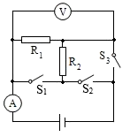
A．断开S₁和S₃，闭合S₂时，R₁和R₂并联
B．断开S₁和S₃，闭合S₂时，电压表测量电源电压
C．断开S₂，闭合S₁时S₃，R₁和R₂串联
D．断开S₁，闭合S₂时S₃，R₂被短路
12.（2019玉林，）超导现象是指某些物质在温度很低时电阻变为零的现象。如果某种超导材料能应用于实际，最适合用来制作
A.保险丝 B.输电导线
C.电炉丝 D.变阻器的电阻丝
13.（2019玉林，）光敏电阻的阻值随光照强度的增大而减小。如图所示，闭合开关，逐渐减弱光敏电阻的光照强度，下列说法正确的是
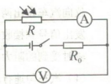
A.电流表和电压表的示数均变小
B.电流表和电压表的示数均变大
C.电流表的示数变小，电压表的示数变大
D.电流表的示数数大，电压表的示数变小
14.（2019菏泽，7）当滑动变阻器的滑片向b端滑动时，下列四种接法中，变阻器阻值变大的是（ ）
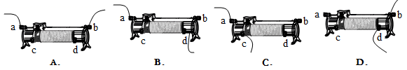
15.（2019黔东南，6）如图所示的电路，闭合开关，当滑片P向上移动的过程中，电流表读数和电压表读数的变化情况分别是（ ）
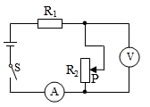
A．变大，变大 B．变大，变小 C．变小，变小 D．变小，变大
16.(2019怀化，12)我国自行研制的歼-20隐形战斗机的关键部件采用了碳纤维材料，该材料具有比同体积的常规材料轻、抗力本领强、耐腐蚀、抗电磁干扰能力好等许多优点。下列说法中，不是碳纤维材料具有的优点的是
A.密度小 B.强度大 C.超导性 D.抗腐强
二、填空题
1.（2019广东，21）如图所示，图甲中电流表的读数为 A，图乙中电压表的读数为 V．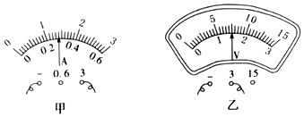
2.（2019铜仁，16） 滑动变阻器是通过改变接入电路中电阻丝的 来改变电阻的大小，从而改变流过电路中的 。
3.(2019云南，19)如图所示,电压表的读数是 V
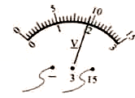
三、实验题
1.(2019绥化，25)在“探究影响电阻大小的因素”的实验中，某实验小组同学利用如图所示的电路分别对“导体电阻跟它的材料、长度、横截面积有关”的猜想进行实验验证。实验中使用4根电阻丝，其规格、材料如表所示。
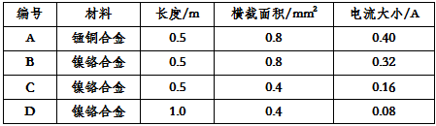
（1）实验中通过观察 来比较电阻的大小，此过程用到的研究方法是 。
（2）分别将C、D两根合金丝接入电路，可初步探究出的结论是 。
（3）分别将 （填编号）两根合金丝接入电路，可初步探究出的结论是：导体的材料、长度相同时，横截面积越小，电阻越大。
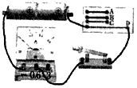
2.（2019黄石，20）（1）为探究影响电阻大小的因素，甲同学利用同一种合金材料的a、b、c三条电阻丝进行实验，a、b长度相同，b、c粗细相同，如图1所示。连接电路，分别接通a、b、c，电流表的三次示数如图2所示，根据示数可以得出以下结论：
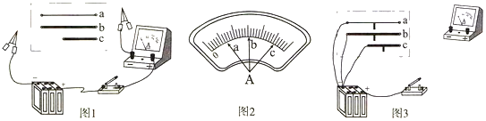
①比较a、b两次电表示数，可以得出电阻大小跟导体 有关。
②比较b、c两次电表示数，可以得出电阻大小跟导体 有关。
③由实验可以得出：三个电阻丝阻值从大到小关系是 。
（2）乙同学利用这套实验器材试图对电热与电阻的关系进行探究：
①考虑到没有计时工具，他用小木棍蘸取等量蜡烛油分别粘放在a、b、c电阻丝的中点处，然后使a、b、c电阻丝能同时通电发热。乙同学是想利用 来反映电阻丝发热量的大小。
②乙同学选择的电路图如图3所示，采取的是三个电阻丝 （选填“串联”或“并联”）的连接方式，请你将未完成的电路连线补充完整。
③接通电路，观察到小木棍掉落的先后顺序是 。
结合实验现象和甲同学实验得到的电阻大小关系，乙同学推测出：通电时间相同的情况下，电阻大的电阻丝产生的电热 （选填“多”或“少”），发现该结论与已学的焦耳定律不符。请你帮助他进行解释：在相同的通电时间内，当 时，电阻大的电热就多；当 时，电阻大的电热就少。

2019年中考物理试题分类汇编
——电压与电阻专题答案
一、选择题
1.（2019安徽，17）如图 ，电源电压保持不变，R为定值电阻 。闭合开关 ，向左移动滑片P ，则 （ ）
A. 电压表的示数变大，电流表的示数变大 B. 电压表的示数变大 ，电流表的示数变小
C. 电压表的示数不变，电流表的示数变大 D. 电压表的示数变小 ，电流表的示数变大
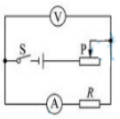
【答案】A
2.（2019吉林，4）有甲、乙两根镍铬合金线，甲和乙等长，乙粗些，把它们并联在同一电路中，它们两端的电压分别为U甲和U乙，下列判断中正确的是（ ）
A.U甲=U乙 B.U甲＜U乙
C.U甲＞U乙 D.无法确定
【答案】A
3.（2019吉林，6）如图所示，开关闭合后，发现电压表的示数接近电源电压，电流表几乎无示数，如果电路中只有一处故障，则故障是（ ）
A.变阻器断路 B.小灯泡短路
C.电流表短路 D.小灯泡断路
【答案】A
4.（2019天津，5）如图是滑动变阻器的结构和连入电路的示意图，当滑片P向左滑动时，连入电路的电阻变小的是（ ）
A. B.
C. D.
【答案】A
5.（2019天津，10）如图所示的电路中，两个小灯泡的规格相同。闭合开关后，只有一个小灯泡发光，电压表指针偏转明显。则故障原因可能是（ ）
A. 短路 B. 断路 C. 短路 D. 断路
【答案】A
6.（2019岳阳，8）为保障安全，滚筒洗衣机内设置了电源开关S₁和安全开关S₂．当洗衣机门关上，S₂自动闭合，再闭合电源开关S₁洗衣机才能正常工作。下列简易原理图符合要求的是（ ）
【答案】C

7.（2019攀枝花，11）如图所示，闭合开关，甲、乙、丙三灯泡均正常发光，两电表均有示数。一段时间后，三灯泡突然熄灭，两电表示数均变为零。若将甲、乙两灯泡互换，一电表示数仍为零，另一电表有示数。造成此现象的原因可能是（ ）
- 甲灯短路 B．甲灯断路 C．乙灯断路 D．丙灯断路
【答案】B
8.(2019北京，10)如图所示的电路中，将开关S闭合，灯L1和灯L2均发光，下列说法中正确的是（ ）
A．灯L1和灯L2串联
B．灯L1和灯L2两端的电压一定相等
C．通过灯L1的电流与通过灯L2的电流一定相等
D．通过灯L1的电流与通过电源的电流一定相等
【答案】B。
9.（2019福建，13）在相同温度下，关于导体的电阻，下列说法正确的是（ ）
A．铜线的电阻一定比铝线的小
B．长度相同粗细也相同的铜线和铝线电阻相等
C．长度相同的两根铜线，粗的那根电阻较大
D．粗细相同的两根铜线，长的那根电阻较大
【答案】D。
10..(2019绥化，7)下面四幅电路图中，仪表使用正确的是（ ）
【答案】B。
11.（2019孝感，6）如图所示，通过开关的通断来研究电路连接和电路故障等问题，下列说法正确的是（ ）
A．断开S₁和S₃，闭合S₂时，R₁和R₂并联
B．断开S₁和S₃，闭合S₂时，电压表测量电源电压
C．断开S₂，闭合S₁时S₃，R₁和R₂串联
D．断开S₁，闭合S₂时S₃，R₂被短路
【答案】D。
12.（2019玉林，）超导现象是指某些物质在温度很低时电阻变为零的现象。如果某种超导材料能应用于实际，最适合用来制作
A.保险丝 B.输电导线
C.电炉丝 D.变阻器的电阻丝
【答案】B
13.（2019玉林，）光敏电阻的阻值随光照强度的增大而减小。如图所示，闭合开关，逐渐减弱光敏电阻的光照强度，下列说法正确的是
A.电流表和电压表的示数均变小
B.电流表和电压表的示数均变大
C.电流表的示数变小，电压表的示数变大
D.电流表的示数数大，电压表的示数变小
【答案】C
14.（2019菏泽，7）当滑动变阻器的滑片向b端滑动时，下列四种接法中，变阻器阻值变大的是（ ）
【答案】C
15.（2019黔东南，6）如图所示的电路，闭合开关，当滑片P向上移动的过程中，电流表读数和电压表读数的变化情况分别是（ ）
A．变大，变大 B．变大，变小 C．变小，变小 D．变小，变大
【答案】D
16.(2019怀化，12)我国自行研制的歼-20隐形战斗机的关键部件采用了碳纤维材料，该材料具有比同体积的常规材料轻、抗力本领强、耐腐蚀、抗电磁干扰能力好等许多优点。下列说法中，不是碳纤维材料具有的优点的是
A.密度小 B.强度大 C.超导性 D.抗腐强
【答案】C
二、填空题
1.（2019广东，21）如图所示，图甲中电流表的读数为 A，图乙中电压表的读数为 V．
【答案】1.4；1.5。
2.（2019铜仁，16） 滑动变阻器是通过改变接入电路中电阻丝的 来改变电阻的大小，从而改变流过电路中的 。
【答案】长度；电流。
3.(2019云南，19)如图所示,电压表的读数是 V
【答案】9.5
三、实验题
1.(2019绥化，25)在“探究影响电阻大小的因素”的实验中，某实验小组同学利用如图所示的电路分别对“导体电阻跟它的材料、长度、横截面积有关”的猜想进行实验验证。实验中使用4根电阻丝，其规格、材料如表所示。
（1）实验中通过观察 来比较电阻的大小，此过程用到的研究方法是 。
（2）分别将C、D两根合金丝接入电路，可初步探究出的结论是 。
（3）分别将 （填编号）两根合金丝接入电路，可初步探究出的结论是：导体的材料、长度相同时，横截面积越小，电阻越大。
【答案】（1）电能表的示数大小；转换法；
（2）导体的材料、横截面积相同时，长度越长，电阻越大；
（3）B、C。
2.（2019黄石，20）（1）为探究影响电阻大小的因素，甲同学利用同一种合金材料的a、b、c三条电阻丝进行实验，a、b长度相同，b、c粗细相同，如图1所示。连接电路，分别接通a、b、c，电流表的三次示数如图2所示，根据示数可以得出以下结论：
①比较a、b两次电表示数，可以得出电阻大小跟导体 有关。
②比较b、c两次电表示数，可以得出电阻大小跟导体 有关。
③由实验可以得出：三个电阻丝阻值从大到小关系是 。
（2）乙同学利用这套实验器材试图对电热与电阻的关系进行探究：
①考虑到没有计时工具，他用小木棍蘸取等量蜡烛油分别粘放在a、b、c电阻丝的中点处，然后使a、b、c电阻丝能同时通电发热。乙同学是想利用 来反映电阻丝发热量的大小。
②乙同学选择的电路图如图3所示，采取的是三个电阻丝 （选填“串联”或“并联”）的连接方式，请你将未完成的电路连线补充完整。
③接通电路，观察到小木棍掉落的先后顺序是 。
结合实验现象和甲同学实验得到的电阻大小关系，乙同学推测出：通电时间相同的情况下，电阻大的电阻丝产生的电热 （选填“多”或“少”），发现该结论与已学的焦耳定律不符。请你帮助他进行解释：在相同的通电时间内，当 时，电阻大的电热就多；当 时，电阻大的电热就少。
【答案】（1）①横截面积；②长度；③R_{a}＞R_{b}＞R_{c}；
（2）①小木棍掉落的时间；②并联；见上图；③c、b、a；少；通过电阻的电流相同（串联）；电阻的电压相同（并联）。

